Bazy Danych
Projekt
Arkadiusz Ostrzyżek
WCY22KY2S1

6.1 Analizę biznesową projektowanej rzeczywistości

Projekt implementuje bazę danych dla szkoły szkolącej przyszłych kierowców.
W ośrodku sprzedawane są kursy dla różnej ilości osób, składających się z zestawu konkretnych zajęć oraz egzaminów. Wszystkie kursy są unikatowe.

Zajęcia i kursy są prowadzone przez instruktorów i do prowadzenia ich wymagane są pojazdy. Podczas jednych zajęć może być maksymalnie jeden kursant. Wszystkie egzaminy kończą się wynikiem pozytywnym lub negatywnym, przy czym każdy z nich wymaga uzasadnienia.

Wszyscy kursanci mogą w dowolnym momencie ocenić swój kurs, wystawiając ocenę w skali od 1 do 10 i uzasadniając ją pisemnie.

Przykłdy używania bazy:

1. Podzapytanie nieskorelowane
Znajdzie wszystkie zarobki kursów z oceną większą niż 8.

select NUMER_KURSU
from ZAROBKI_KURSU
where NUMER_KURSU in
(select NUMER_KURSU
from AVG_OPINIA_KURS
where AVG_OCENA > 8);

2. Podzapytanie skorelowane skorelowane
Znajdzie wszystkie kursy z liczbą kursantów większą niż średnia.

SELECT Numer_kursu, Liczba_kursantow
FROM Kurs
WHERE Kurs.Liczba_kursantow > (
SELECT AVG(Kurs.Liczba_kursantow)
FROM Kurs
)

3. Użycie group... having.
Znajdzie wszystkie daty, w których odbyły się więcej niż jedne zajęcia w 2019 roku.
SELECT DATA_ZAJEC, COUNT(*)
FROM Zajecia
WHERE EXTRACT(YEAR FROM DATA_ZAJEC) = 2019
GROUP BY DATA_ZAJEC
HAVING COUNT(*) > 1;
4. Użycie rownum.
Zwróci nam osobę, która ma najniższy numer instruktora.

SELECT INSTRUKTOR_IMIE, INSTRUKTOR_NAZWISKO
FROM EGZAMINATOR
WHERE ROWNUM = 1;

6.2 Model logiczny i relacyjny bazy danych

Model logiczny:

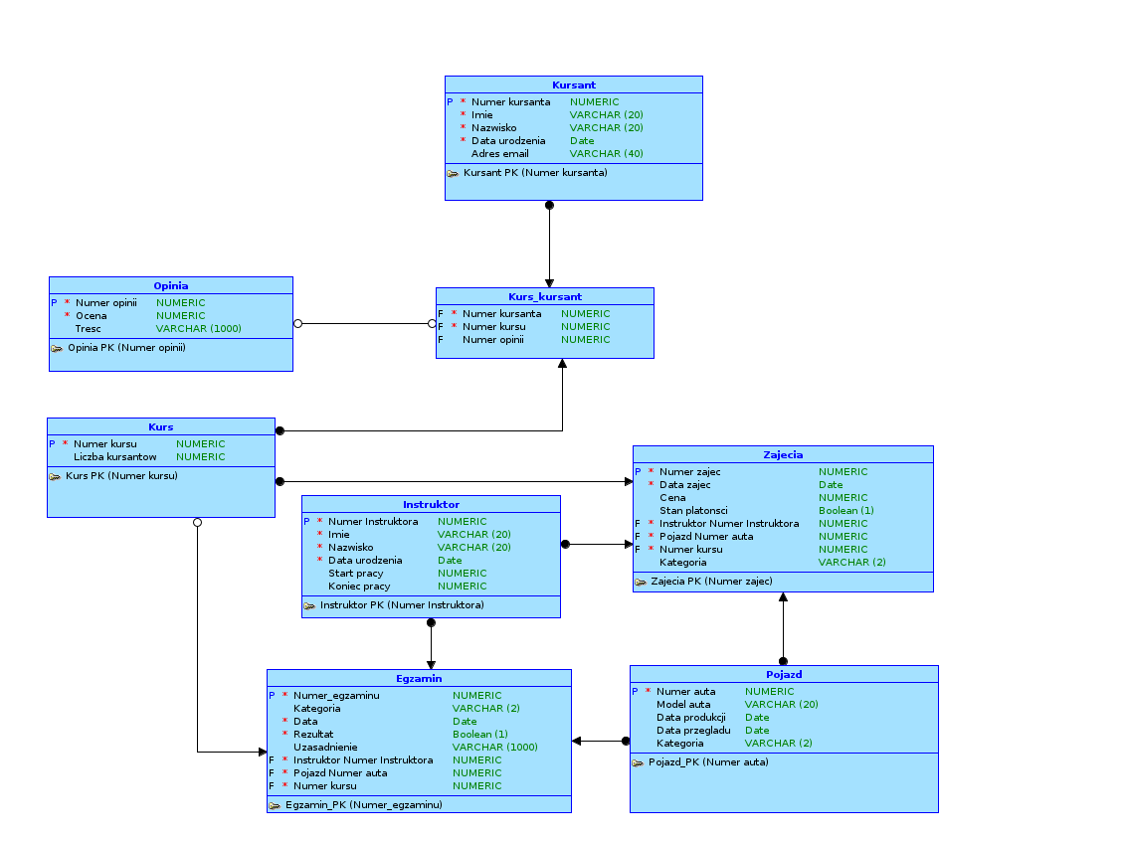

Model relacyjny:
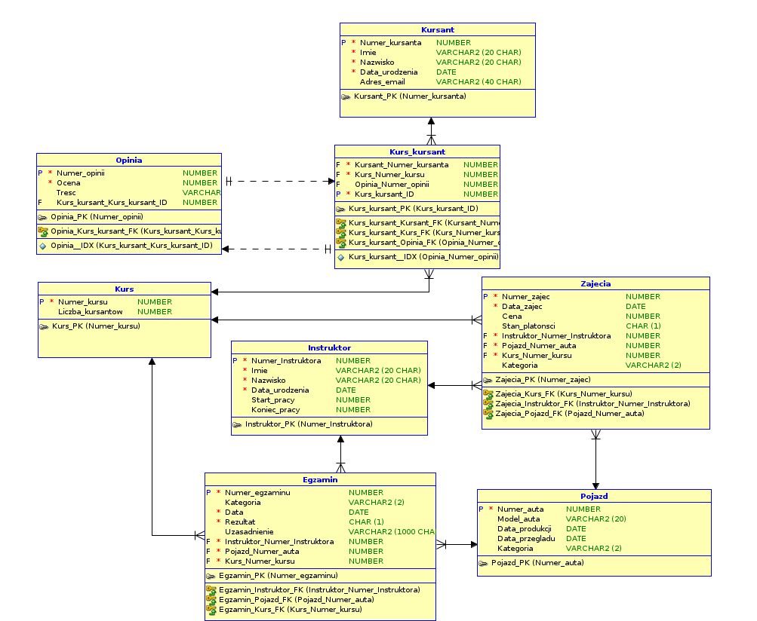

6.3 Oprogramowanie tworzące bazę danych

Baza danych została stworzona używając SQL Data Modeler oraz SQL Developer.

6.4 Instalacja i deinstalacja projektu

Instalacja

CREATE TABLE egzamin (
numer_egzaminu NUMBER NOT NULL,
kategoria VARCHAR2(2),
data DATE NOT NULL,
rezultat CHAR(1) NOT NULL,
uzasadnienie VARCHAR2(1000 CHAR),
instruktor_numer_instruktora NUMBER NOT NULL,
pojazd_numer_auta NUMBER NOT NULL,
kurs_numer_kursu NUMBER NOT NULL
);

ALTER TABLE egzamin ADD CONSTRAINT egzamin_pk PRIMARY KEY ( numer_egzaminu );

CREATE TABLE instruktor (
numer_instruktora NUMBER NOT NULL,
imie VARCHAR2(20 CHAR) NOT NULL,
nazwisko VARCHAR2(20 CHAR) NOT NULL,
data_urodzenia DATE NOT NULL,
start_pracy NUMBER,
koniec_pracy NUMBER
);

ALTER TABLE instruktor ADD CONSTRAINT instruktor_pk PRIMARY KEY ( numer_instruktora );

CREATE TABLE kurs (
numer_kursu NUMBER NOT NULL,
liczba_kursantow NUMBER
);

ALTER TABLE kurs ADD CONSTRAINT kurs_pk PRIMARY KEY ( numer_kursu );

CREATE TABLE kurs_kursant (
kursant_numer_kursanta NUMBER NOT NULL,
kurs_numer_kursu NUMBER NOT NULL,
kurs_kursant_id NUMBER NOT NULL
);

ALTER TABLE kurs_kursant ADD CONSTRAINT kurs_kursant_pk PRIMARY KEY ( kurs_kursant_id );

CREATE TABLE kursant (
numer_kursanta NUMBER NOT NULL,
imie VARCHAR2(20 CHAR) NOT NULL,
nazwisko VARCHAR2(20 CHAR) NOT NULL,
data_urodzenia DATE NOT NULL,
adres_email VARCHAR2(40 CHAR)
);

ALTER TABLE kursant ADD CONSTRAINT kursant_pk PRIMARY KEY ( numer_kursanta );

CREATE TABLE opinia (
numer_opinii NUMBER NOT NULL,
ocena NUMBER NOT NULL,
tresc VARCHAR2(1000 CHAR),
kurs_kursant_kurs_kursant_id NUMBER NOT NULL
);

CREATE UNIQUE INDEX opinia__idx ON
opinia (
kurs_kursant_kurs_kursant_id
ASC );

ALTER TABLE opinia ADD CONSTRAINT opinia_pk PRIMARY KEY ( numer_opinii );

CREATE TABLE pojazd (
numer_auta NUMBER NOT NULL,
model_auta VARCHAR2(20),
data_produkcji DATE,
data_przegladu DATE,
kategoria VARCHAR2(2)
);

ALTER TABLE pojazd ADD CONSTRAINT pojazd_pk PRIMARY KEY ( numer_auta );

CREATE TABLE zajecia (
numer_zajec NUMBER NOT NULL,
data_zajec DATE NOT NULL,
cena NUMBER,
stan_platonsci CHAR(1),
instruktor_numer_instruktora NUMBER NOT NULL,
pojazd_numer_auta NUMBER NOT NULL,
kurs_numer_kursu NUMBER NOT NULL,
kategoria VARCHAR2(2)
);

CREATE OR REPLACE VIEW egzaminator AS
SELECT
z.NUMER_ZAJEC,
z.DATA_ZAJEC,
z.POJAZD_NUMER_AUTA,
z.KATEGORIA,
i.NUMER_INSTRUKTORA,
i.IMIE as INSTRUKTOR_IMIE,
i.NAZWISKO as INSTRUKTOR_NAZWISKO,
k.IMIE as KURSANT_IMIE,
k.NAZWISKO as KURSANT_NAZWISKO
FROM ZAJECIA z
JOIN INSTRUKTOR i ON z.INSTRUKTOR_NUMER_INSTRUKTORA = i.NUMER_INSTRUKTORA
JOIN KURS_KURSANT kk ON z.NUMER_ZAJEC = kk.KURS_KURSANT_ID
JOIN KURSANT k ON kk.Kursant_Numer_kursanta = k.NUMER_KURSANTA
ORDER BY i.NUMER_INSTRUKTORA;

CREATE OR REPLACE VIEW avg_opinia_kurs AS
SELECT
k.NUMER_KURSU,
AVG(o.Ocena) AS AVG_OCENA
FROM KURS k
JOIN KURS_KURSANT kk ON k.NUMER_KURSU = kk.Kurs_Numer_kursu
JOIN OPINIA o ON kk.KURS_KURSANT_ID = o.Kurs_kursant_Kurs_kursant_ID
GROUP BY k.NUMER_KURSU
ORDER BY AVG_OCENA DESC;

CREATE OR REPLACE VIEW zarobki_kursu AS
SELECT Kurs.Numer_kursu, SUM(Zajecia.Cena) as ZYSK
FROM Kurs
JOIN Zajecia ON Kurs.Numer_kursu = Zajecia.Kurs_Numer_kursu
GROUP BY Kurs.Numer_kursu
ORDER BY ZYSK desc;

CREATE OR REPLACE VIEW zarobki_instruktora AS
SELECT Instruktor.NUMER_INSTRUKTORA, SUM(Zajecia.Cena) as ZYSK
FROM Instruktor
JOIN Zajecia ON Instruktor.NUMER_INSTRUKTORA = Zajecia.Instruktor_Numer_instruktora
GROUP BY Instruktor.NUMER_INSTRUKTORA
ORDER BY ZYSK desc;

CREATE OR REPLACE VIEW Zdawalnosc_testow AS
SELECT
Egzamin.KATEGORIA,
COUNT(*) AS Podejścia,
(SUM(CASE WHEN Rezultat = '0' THEN 1 ELSE 0 END) * 100.0 / COUNT(*)) AS Zdawalnosc
FROM
Egzamin
GROUP BY
Egzamin.KATEGORIA
ORDER BY Zdawalnosc DESC;

ALTER TABLE zajecia ADD CONSTRAINT zajecia_pk PRIMARY KEY ( numer_zajec );

ALTER TABLE egzamin
ADD CONSTRAINT egzamin_instruktor_fk FOREIGN KEY ( instruktor_numer_instruktora )
REFERENCES instruktor ( numer_instruktora );

ALTER TABLE egzamin
ADD CONSTRAINT egzamin_kurs_fk FOREIGN KEY ( kurs_numer_kursu )
REFERENCES kurs ( numer_kursu );

ALTER TABLE egzamin
ADD CONSTRAINT egzamin_pojazd_fk FOREIGN KEY ( pojazd_numer_auta )
REFERENCES pojazd ( numer_auta );

ALTER TABLE kurs_kursant
ADD CONSTRAINT kurs_kursant_kurs_fk FOREIGN KEY ( kurs_numer_kursu )
REFERENCES kurs ( numer_kursu );

ALTER TABLE kurs_kursant
ADD CONSTRAINT kurs_kursant_kursant_fk FOREIGN KEY ( kursant_numer_kursanta )
REFERENCES kursant ( numer_kursanta );

ALTER TABLE opinia
ADD CONSTRAINT opinia_kurs_kursant_fk FOREIGN KEY ( kurs_kursant_kurs_kursant_id )
REFERENCES kurs_kursant ( kurs_kursant_id );

ALTER TABLE zajecia
ADD CONSTRAINT zajecia_instruktor_fk FOREIGN KEY ( instruktor_numer_instruktora )
REFERENCES instruktor ( numer_instruktora );

ALTER TABLE zajecia
ADD CONSTRAINT zajecia_kurs_fk FOREIGN KEY ( kurs_numer_kursu )
REFERENCES kurs ( numer_kursu );

ALTER TABLE zajecia
ADD CONSTRAINT zajecia_pojazd_fk FOREIGN KEY ( pojazd_numer_auta )
REFERENCES pojazd ( numer_auta );

CREATE SEQUENCE kurs_kursant_kurs_kursant_id START WITH 1 NOCACHE ORDER;

CREATE OR REPLACE TRIGGER kurs_kursant_kurs_kursant_id BEFORE
INSERT ON kurs_kursant
FOR EACH ROW
WHEN ( new.kurs_kursant_id IS NULL )
BEGIN
:new.kurs_kursant_id := kurs_kursant_kurs_kursant_id.nextval;
END;
/

Deinstalacaja

DROP TABLE egzamin CASCADE CONSTRAINTS;

DROP TABLE instruktor CASCADE CONSTRAINTS;

DROP TABLE kurs CASCADE CONSTRAINTS;

DROP TABLE kurs_kursant CASCADE CONSTRAINTS;

DROP TABLE kursant CASCADE CONSTRAINTS;

DROP TABLE opinia CASCADE CONSTRAINTS;

DROP TABLE pojazd CASCADE CONSTRAINTS;

DROP TABLE zajecia CASCADE CONSTRAINTS;

DROP VIEW egzaminator;

DROP VIEW avg_opinia_kurs;

DROP VIEW zarobki_kursu;

DROP VIEW zarobki_instruktora;

DROP VIEW Zdawalnosc_testow;

6.5 . Instrukcję instalacji projektu i sprawdzenia jego poprawności.

Projekt instalujemy używając skryptu do tworzenia tablic oraz wgrywając do nich dane ze skryptów z danymi. Jeżeli projekt został wgrany poprawnie, kursem który zarobił najwięcej będzie kurs nr. 985, z zarobkiem 1396.

Pierwszy wynik widoku egzaminatora będzie zawierać te wartości:
657,2005-07-11 05:10:05,987,m,3,Flora,Ab,Jacqueline,Leonard Hicks

